Отчет по лабораторной работе № 1

дисциплина:

Наливайко Сергей Максимович

Содержание

# Цель работы

Научиться реализовывать простейшие алгоритмы шифрования.

# Задание

* Реализовать шифр Цезаря с произвольным ключом k.
* Реализовать шифр Атбаш.

# Выполнение лабораторной работы

## Шифр Цезаря

Реализуем алгоритм шифрования с помощью языка программирования C++. Код для функции шифрования представлен ниже.

std::string Caesar_Cipher::crypt(const std::string &text, int k) {  
 std::stringstream str;  
 int index;  
 k %= ALPHABET_SIZE;  
 for(char i : text) {  
 index = (i - ' ' + k) % ALPHABET_SIZE + ' ';  
 str << static_cast<char>(index);  
 }  
 return str.str();  
 }

Алфавит имеет длину 95 символов. Доступ к алфавиту реализован через таблицу ASCII.

## Шифр Атбаш

Реализуем алгоритм шифрования с помощью языка программирования C++. Код для функции шифрования представлен ниже.

std::string Atbash_Cipher::crypt(const std::string &text) {  
 std::stringstream str;  
 int index;  
 for(char i : text) {  
 index = ALPHABET_SIZE - (i - ' ') - 1 + ' ';  
 str << static_cast<char>(index);  
 }  
 return str.str();  
 }

Алфавит имеет длину 95 символов. Доступ к алфавиту реализован через таблицу ASCII.

## Запуск программы

Полная реализация программы находится в прикрепленном архиве. Здесь будет отображен лишь запуск.

Введем строку в программу: hello, WORLD! My name is Sergey!~P{}[].

Полученные шифры для двух случаев отображены на fig. 1.

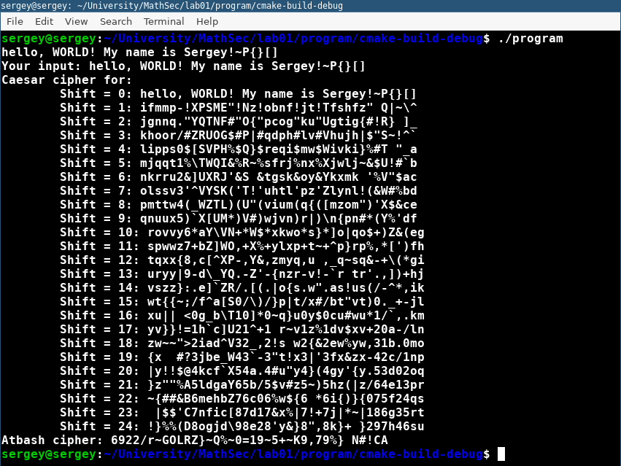

Figure 1: Запуск программы

# Выводы

В ходе лабораторной работы мы научились реализовывать простейшие алгоритмы шифрования.